|  |  |
| --- | --- |
|  | **INSTITUCIÓN EDUCATIVA TÉCNICA LA SAGRADA FAMILIA**  **ÁREA DE HUMANIDADES: LENGUA CASTELLANA Y LITERATURA GRADO 8**  **DOCENTE: SANDRA PATRICIA FORERO** |

**TEMA : LITERATURA PRECOLOMBINA**

**ACTIVIDAD SECUENCIA DIDACTICA SINAPSIS (EJERCICIO)**

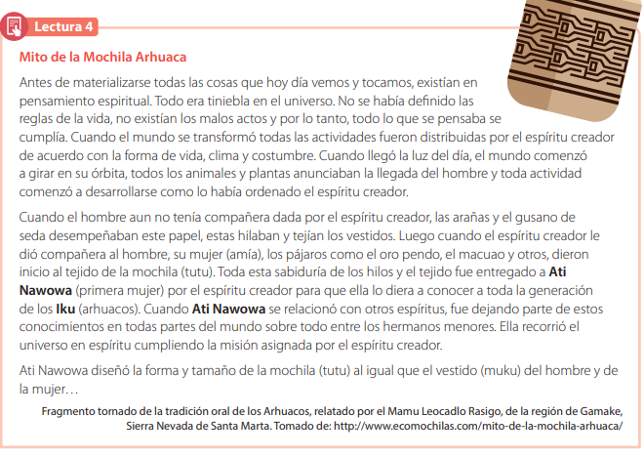**LECTURA 4 Mito de la Mochila Arhuaca**

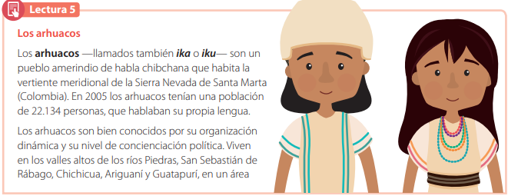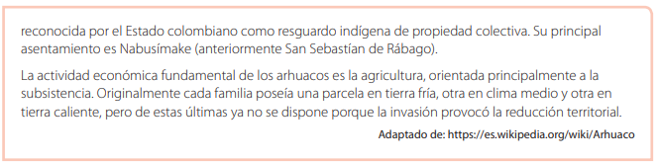

Después de leer los dos textos y responda:

1. Los dos textos presentan información sobre la espiritualidad y el orden social del pueblo Arhuaco.

a) Subráyela en cada uno.

b) Describa en el espacio indicado lo que muestran sobre la espiritualidad y el orden social.

2. Los dos textos presentan información sobre la importancia de las mochilas para el pueblo Arhuaco.

a) Subráyela en cada uno.

b) Describa en el espacio indicado lo que muestran sobre la mochila.